栄公民館入門教室

尺八の初心者入門教室！ を基本から学ぶことができます♪
●とき ５月から10月まで 第２・４水曜日 16:00～17:00
5月6月7月8月9月10月102414281226９2313271125●ところ 栄公民館（農村環境改善センター １階 和室会議室)
●講師 琴古流尺八師範 三条市三曲連盟 岡山 さん
●対象/定員 市内在住・在勤・在学の方(小学１年生以上)／抽選10人
●参加費 月1,000円
●申込期限 ４月2１日(金) ＊定員に満たない場合は通年受け付けます。
●申込み/問合せ 三条市栄公民館（農村環境改善センター内）
TEL 45-5685 FAX 45-6661
MAIL sakaec@city.sanjo.niigata.jp









童謡やアニメソングにも挑戦！
秋に発表会があります♪

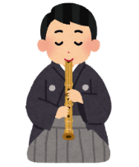


きりとり
栄公民館入門教室「尺八に挑戦！」申込書
住所（〒 ）
電話番号（携帯） （自宅）
E-MAIL（緊急連絡用） @
ふりがな
氏名
保護者氏名(小中高生の方)
学校名(小中高生の方) 学年 年

